Enlace: http://www.larepublica.net/app/cms/www/index.php?pk_articulo=44112

Crecimiento del narco afecta principalmente a Honduras, El Salvador y Guatemala
Costa Rica es el menos violento del istmo
Tráfico de drogas aumenta el número de muertes en Centroamérica
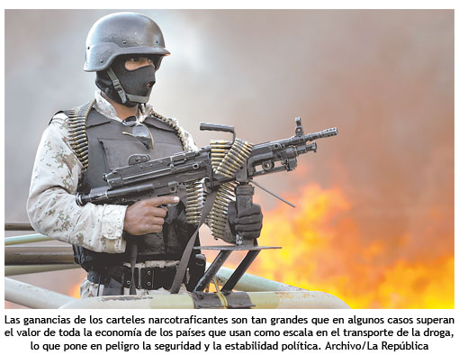
La escasez de recursos de las autoridades nacionales ante el poder económico de las redes de narcotráfico está provocando un aumento de la corrupción y la violencia en Centroamérica.
Así describe la situación del istmo el informe de 2010 sobre las drogas y el narcotráfico, publicado por la Junta Internacional de Fiscalización de Estupefacientes.
Pese a la reducción de demanda de cocaína en América del Norte, ha aumentado el tráfico por América Central, especialmente en Guatemala, El Salvador y Honduras, lo que deviene en más homicidios, dice el reporte.
Costa Rica se mantiene como el país con menor número de fallecimientos violentos.
Los números representan la tasa de muertes por cada 100 mil habitantes.
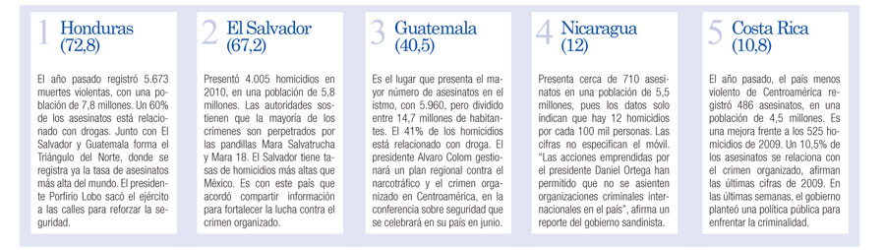
Silvia Pardo
spardo@larepublica.net

